Министерство образования и науки Российской Федерации
Уральский федеральный университет
имени первого Президента России Б.Н. Ельцина

АВТОМАТИЗАЦИЯ экспериментальной установки по изучению кризиса теплоотдачи при кипении на тонких цилиндрических нагревателях
Методические указания к лабораторной работе по курсу «Теплофизика»

УрФУ
2026
УДК 774:002:006.354

Составители: О. Е. Александров.

Научный редактор – канд. физ.-мат. наук В. Е. Атанов.

Кризис теплоотдачи: методические указания к лабораторной работе / сост. О. Е. Александров. Екатеринбург: УрФУ, 2011. 23 с.

Методические указания описывают использование средств автоматизации измерений в лабораторной работе № ?? «Кризис теплоотдачи». Данное руководство нужно использовать как дополнение к существующим методическим указаниям. Система автоматизации допускает выполнение работы «вручную» на случай неисправности контроллеров или компьютера.
Основные сведения — описание физики исследуемого явления, методики измерений и методики обработки результатов — приведены в [].

Библиогр.: 1 назв. Рис. 13. Табл. 2. Прил. 2.

Подготовлено кафедрой «Техническая физика».

ОГЛАВЛЕНИЕ
© УрФУ, 2011
© Александров О. Е., 2011
1. автоматизированнАЯ системА записи результатов измерения 4
2. Порядок проведения измерений 5
2.1. Запуск программы и описание интерфейса программы 5
2.2. Проверка/задание параметров ADAM 6
2.2. Проверка/задание параметров измерений 7
2.3. Включение опроса устройств ADAM 9
2.4. Запись данных эксперимента 9
2.5. Сохранение данных эксперимента в текстовый файл 11
2.6. Ошибки и борьба с ними 12
ПРИЛОЖЕНИЕ 1
установка программного обеспечения и ПЕРВОНАЧАЛЬНАЯ подготовка к работе 14
ПРИЛОЖЕНИЕ 2
ХАРАКТЕРИСТИКИ СРЕДСТВ измерения 20

1. автоматизированнАЯ системА записи результатов измерения
Для облегчения проведения работы применяются средства промышленной автоматизации фирмы Advantech серии ADAM 4000 (ADAM-4561, 4018+ и 4017+, рис. 1), цифровой манометр с аналоговым выходом ДМ5001Г и программа, написанная в среде LabView 6.0.
Схема подключения средств автоматизации приведена на рис. 1. Устройства смонтированы на лабораторной установке и доступны для обозрения.
Первоначальная настройка оборудования и установка программного обеспечения описаны в прил. 1.
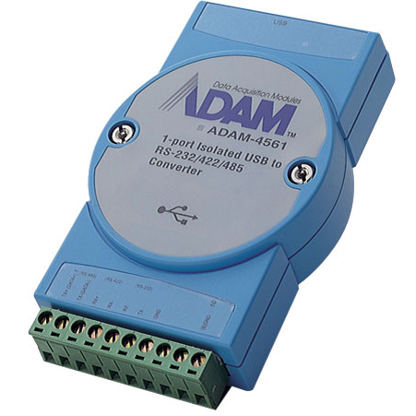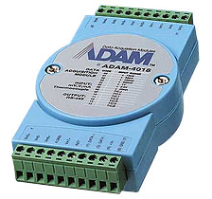
Лабораторная установка
ADAM-4018+
Термопары T₁ и T₂
Манометр ДМ5001Г
ADAM-4561
ADAM-4017+
Шина RS-485
Компьютер и программное обеспечение
Шина USB
в
U₁ (нить) и U₂ (R_{эт})
б
a
Рис. 1. Схема подключения средств автоматизации:
а – модуль интерфейса RS-485 — USB ADAM-4561;
б – модуль измерения термопарный ADAM 4018+;
в – схема подключения средств измерения к лабораторной установке
Программное обеспечение автоматизирует запись падения напряжения на платиновой нити и образцовом сопротивлении при изменении тока, задаваемого магазином сопротивлений. Задание сопротивления производится вручную. Обработка данных эксперимента выполняются студентами самостоятельно. Эффект кризиса теплоотдачи иллюстрируется в виде графика на экране компьютера.

2. Порядок проведения измерений

2.1. Запуск программы и описание интерфейса программы
Включите компьютер, расположенный на лабораторной установке, и войдите в систему с именем пользователя «КК» и паролем «1234567».
Для запуска программы щелкните мышкой на файле «КризисКипения.vi» или на ярлыке «КризисКипения.lnk», расположенном на рабочем столе компьютера. Файлы программы могут находиться в любой папке, но обычно это папка «C:\Лабораторные\КК». Будет запущена среда LabView и загружен модуль автоматизации. Для начала работы программы нажмите кнопку запуск (рис. 2).
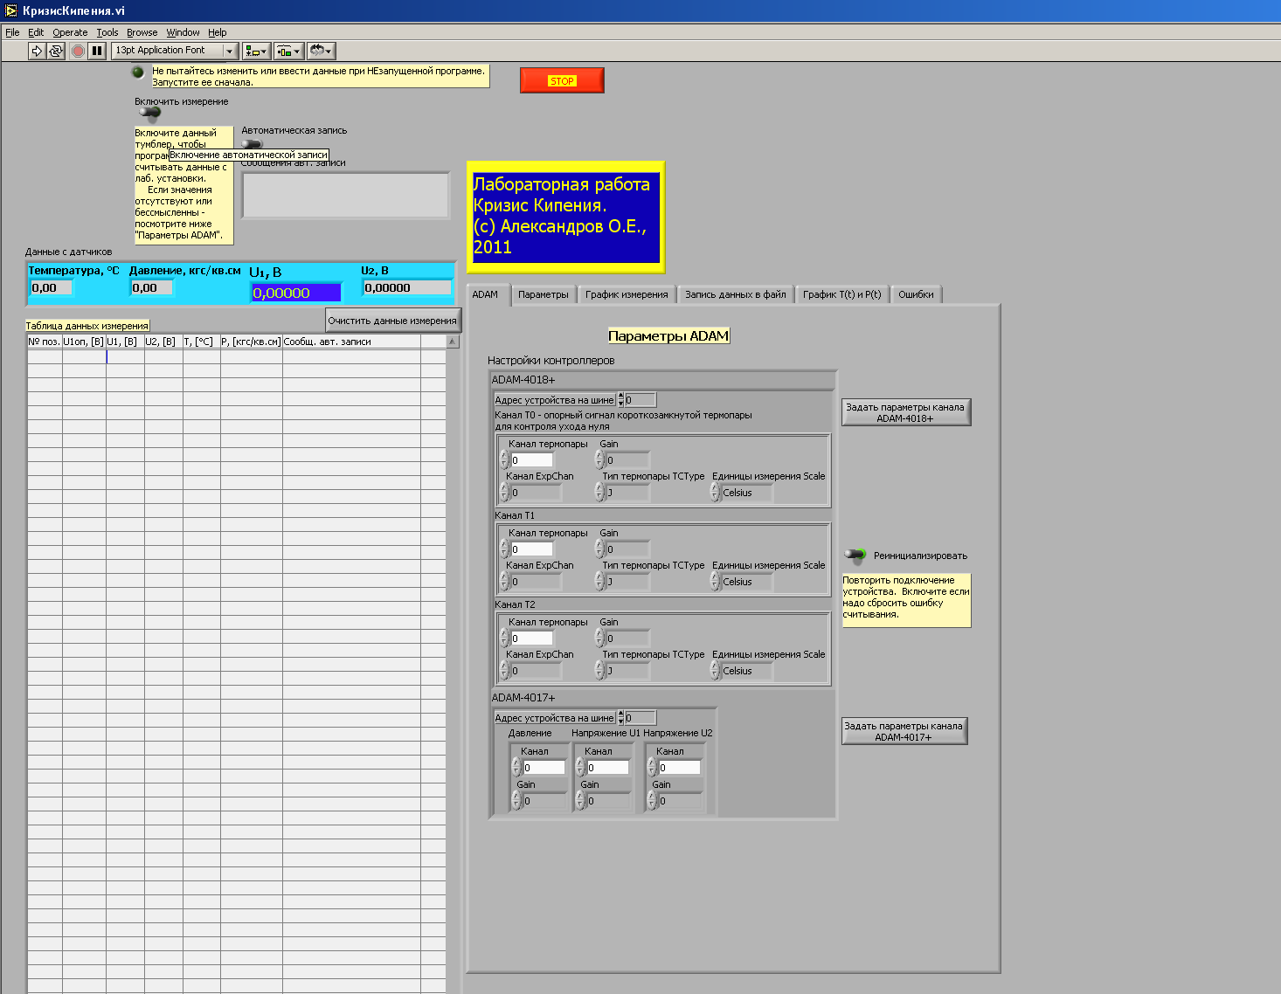
Кнопка запуска
Рис. 2. Основное окно программы и кнопка запуска
Внимание! Остановка программы должна производиться кнопкой «СТОП» (рис. 3). Остановка программы другим способом может привести к утрате заданных параметров.
Все параметры автоматически сохраняются при штатном завершении программы и восстанавливаются при ее повторном запуске.
Интерфейс программы расположен в одном окне и представляет собой несколько управляющих элементов. Рассмотрим их ниже в порядке использования.
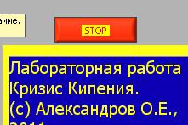
Рис. 3. Кнопка остановки программы

2.2. Проверка/задание параметров ADAM
Эта процедура проводится, если параметры ADAM не заданы. Устройства серии ADAM 4000 могут быть настроены различным образом (о настройке ADAM 4000, прил. 1), поэтому в программе необходимо проверить или указать параметры для связи с устройствами. Указание параметров производится в элементе «ADAM» (рис. 4). Программа использует один ADAM-4018+ для измерения температур (три канала) и один ADAM-4017+ для измерения давления P (один канал) и напряжений U₂, U₁ (два канала).
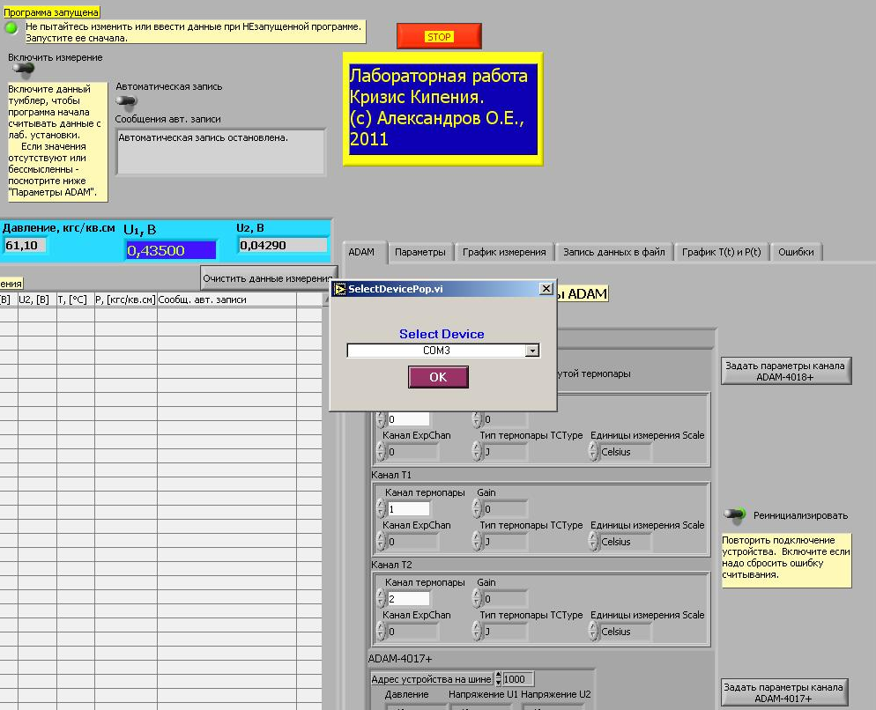
Рис. 4. Задание параметров ADAM
Конфигурирование ADAM-4018+ производится кнопкой «Задать параметры канала ADAM-4018+» (рис. 4). Надо указать: порт COM, устройство ADAM-4018+ и канал измерения опорной (короткозамкнутой) термопары «Канал T0». Затем в окнах «Канал T1» и «Канал T2» следует указать в графе «Канал термопары» — номер канала, к которому подключены измерительные термопары. В настоящее время это 0, 1 и 2 соответственно.
Конфигурирование ADAM-4017+ производится кнопкой «Задать параметры канала ADAM-4017+» (рис. 4). Надо указать: порт COM, устройство ADAM-4017+ и канал измерения давления. В окнах «Напряжение U₁» и «Напряжение U₂» проконтролировать/указать номер канала, к которому подключены вход U₁ и U₂. В настоящее время это 0, 1 и 2 соответственно.
На управляющем элементе «ADAM» есть переключатель «Реинициализировать», который позволяет «на ходу» провести процедуру инициализации оборудования, если возникла ошибка считывания.

2.2. Проверка/задание параметров измерений
Эта процедура проводится, если параметры измерения не заданы. Проверка или задание параметров измерения производится на закладке «Параметры» (рис. 5).
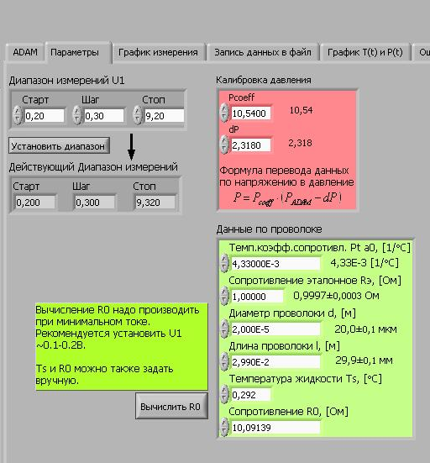
Рис. 5. Задание параметров измерения
Прежде всего следует задать или проконтролировать диапазон изменения U₁, в котором осуществляется измерение. Диапазон задается в управляющем элементе «Диапазон измерения U₁», см. рис. 5. Желаемые значения указываются и нажимается кнопка «Установить диапазон». Результат операции — создание хранилища данных и начальное заполнение таблицы измерения (рис. 6). Программа размещает и хранит данные для одного цикла измерений, которые включают:
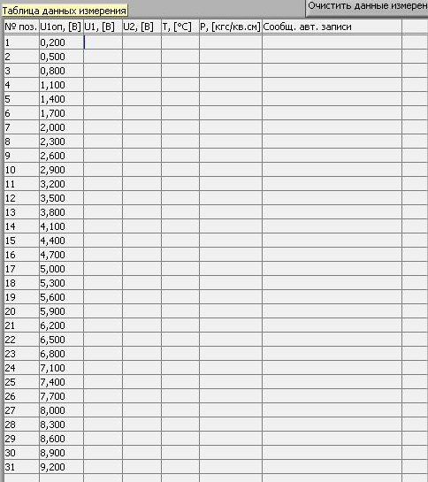
Рис. 6. Таблица данных измерения
- номер строки «№ поз»;
- опорное значение U₁ в точке измерения «U_{1оп}, [В]»;
- измеренное значение напряжения на платиновой нити «U₁, [В]»;
- измеренное значение напряжения на образцовом сопротивлении «U₂, [В]»;
- измеренное значение температуры «T, °C»;
- измеренное значение давления «P, кгс/кв.см.».
Кроме того, в таблице присутствует графа информационных сообщений «Сообщ.авт.записи».
Значение в колонке «U_{1оп}, [В]» определяет желаемую точку замера падения напряжения на платиновой нити.
В колонки «U₁, [В]», «U₂, [В]», «T, °C» и «P, кгс/кв.см.» записываются измеренные значения соответствующих параметров. Значение «U₁, [В]» не может точно совпадать с «U_{1оп}, [В]», поскольку невозможно абсолютно точно выставить U₁.
В колонку «T, °C» записывается среднее значение температуры по двум термопарам.
В колонку «Сообщ.авт.записи» выводятся сообщения системы автоматической записи для информирования экспериментатора о процессе измерения.
Внимание! Изменение диапазона U₁ удаляет все текущие данные измерений.
Внимание! Повторная запись в строки таблицы, где уже записаны значения производится только, если U₁ установлено в то же значение или ближе к U_{1оп}. Программа записывает значение максимально близкое к «U_{1оп}, [В]».
Далее следует проконтролировать и задать параметры «Калибровка давления». Значения «Pcoeff» и «dP» для перевода показаний в кгс/см² приведены рядом для справки. При изменении конфигурации оборудования могут потребоваться другие значения параметров. Правильность задания параметров контролируется совпадением значений P в программе и на индикаторе манометра ДМ5001. Формула перевода измеренных значений в давление приведена рядом с «Pcoeff» и «dP» (рис. 5).
Потом следует проконтролировать и задать параметры «Данные по проволоке». Значения параметров приведены рядом для справки.
Внимание! Параметры «Температура жидкости T_{s}, [°C]» и «Сопротивление R₀, [Ом]» могут быть заданы вручную, либо вычислены автоматически по нажатию кнопки «Вычислить R₀». Инструкция по автоматическому вычислению приведена над кнопкой.
Внимание! Пока все значения параметров «Данные по проволоке» не заданы — запись и отображение на графиках результатов измерений невозможна.

2.3. Включение опроса устройств ADAM
После выполнения пп. 2.1 и 2.2 можно включить тумблер «Включить измерение» (рис. 7), программа начнет опрос устройств. Данные с датчиков отображаются в элементе «Данные с датчиков» (рис. 8).
Если данные не отображаются —параметры на закладке «ADAM» заданы неверно или оборудование не настроено (см. прил. 1). Если данные отображаются — программа готова к записи данных измерения.
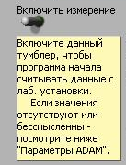
Рис. 7. Включение измерения

2.4. Запись данных эксперимента
Для проведения измерений включите тумблер «Автоматическая запись» (рис. 9) и с помощью магазина сопротивлений установите нужное значение U₁, близкое к U_{1оп}. Следует устанавливать U₁ по возможности точнее [Error: Reference source not found]. Порядок записи точек — неважен, но рекомендуется последовательная запись начиная с малых значений U₁ к большим.
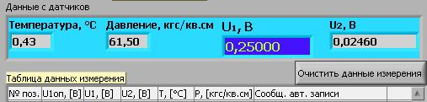
Рис. 8. Отображение текущих данных измерения
После установки значения напряжения U₁, необходимо подождать. В графе «Сообщ.авт.записи» последовательно появятся сообщения: «позиционирование…», «стабилизация…» и «запись». После появления «запись», данные записываются в таблицу и отображаются на графике (рис. 10).
По окончании измерения (рис. 10) сохраните результаты измерения в текстовый файл.
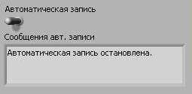
Рис. 9. Автоматическая запись данных измерения

Внимание! Алгоритм записи перезапишет точку только если значение U₁ будет установлено так же, или ближе U_{1оп}.
Внимание! Экспериментатор должен наблюдать за процессом кипения в камере и не допускать перегрева проволочки.
ВНИМАНИЕ! Отображением данных на графике можно управлять, например, диапазон значений по осям устанавливается прямым редактированием максимального и минимального значения с клавиатуры. Или можно выбрать «автоматически», щелкнув правой кнопкой мыши по соответствующей оси.
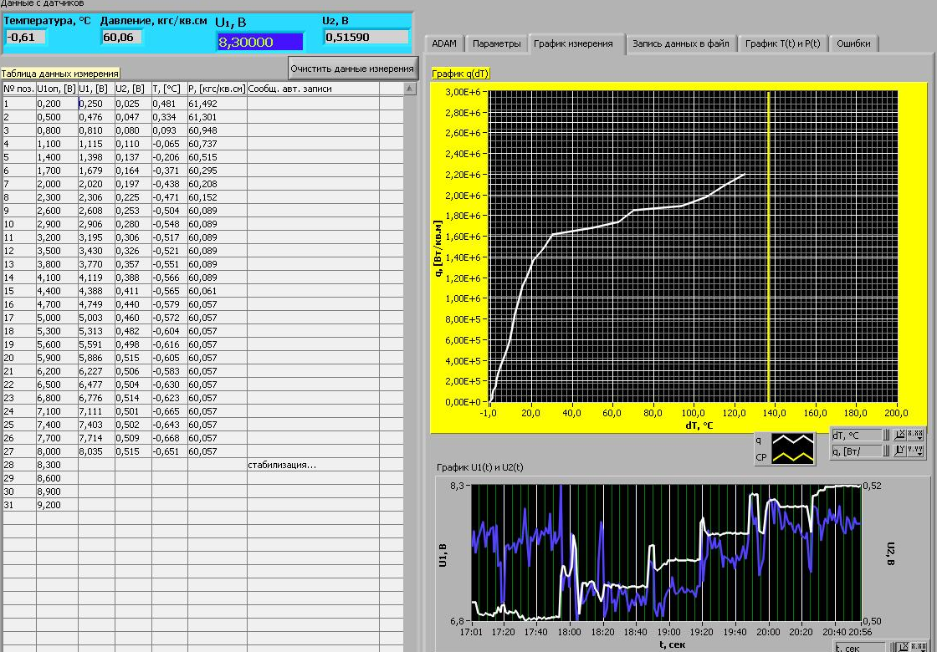
Рис. 10. Окончание цикла записи данных измерения

2.5. Сохранение данных эксперимента в текстовый файл
По завершению цикла измерений следует сохранить данные для дальнейшей обработки. Сохранить данные из «Таблица данных измерения» можно на закладке «Запись данных в файл» (рис. 11). Укажите имя файла и нажмите кнопку «Записать текущие данные в текстовый файл». Посмотреть результат вывода можно, нажав кнопку «Показать файл».
Внимание! Во избежание случайной утраты данных программа не перезаписывает существующие файлы. Необходимо указать новое имя для каждой новой записи.
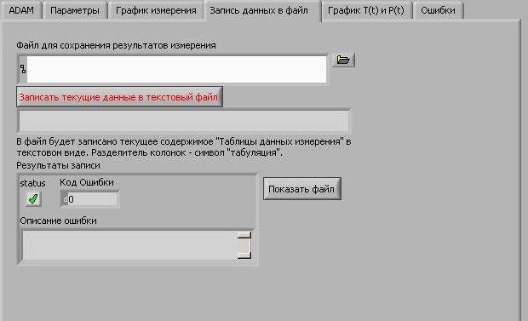
Рис. 11. Сохранение результатов измерения

2.6. Ошибки и борьба с ними
При использовании программы могут возникнуть ошибки. Наиболее очевидная причина ошибок — неисправности оборудования и т.п. Все сообщения об ошибках работы программы выводятся в закладку «Ошибки» (рис. 12).
Если программа не работает или работает неправильно — ознакомтесь с сообщениями об ошибках и примите соответствующие меры.
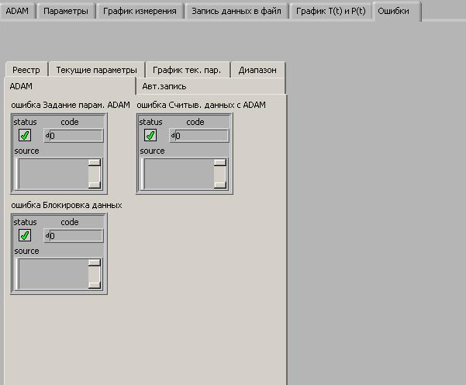
Рис. 12. Сообщения об ошибках.

ПРИЛОЖЕНИЕ 1

установка программного обеспечения и ПЕРВОНАЧАЛЬНАЯ подготовка к работе
Установка драйвера ADAM-4561

При подсоединении провода от ADAM-4561 в USB-разъем компьютера вплывает окно «Найдено новое оборудование» и открывается форма.
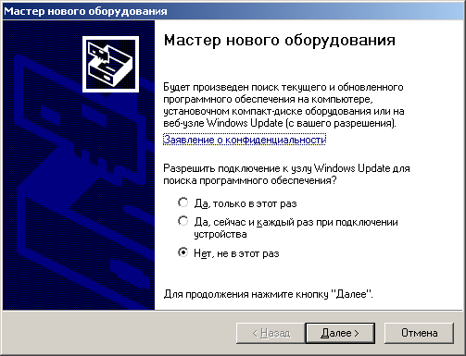
Не разрешаем подключение к узлу Windows Update и переходим на следующую страницу, нажав кнопку «Далее».
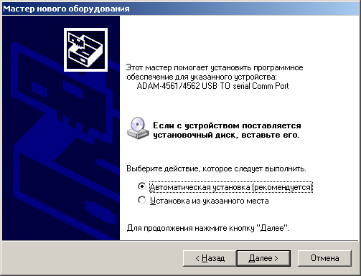
Выбираем автоматическую установку для «USB TO serial Comm Port» и нажимаем кнопку «Далее». При этом может всплыть предупреждение, которое надо проигнорировать, и затем нажать кнопку «Продолжить».
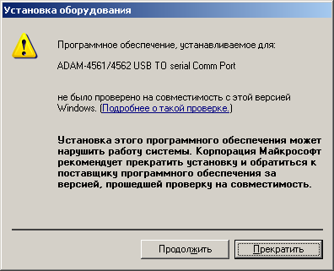
После этого мастер запрашивает компакт-диск с драйвером.
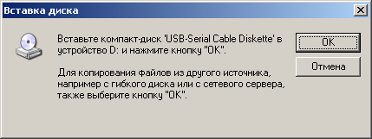
Нажимаем «ОК» и указываем путь к папке с драйвером.
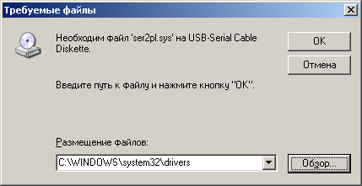
Нажимаем «ОК» и мастер устанавливает новое оборудование.
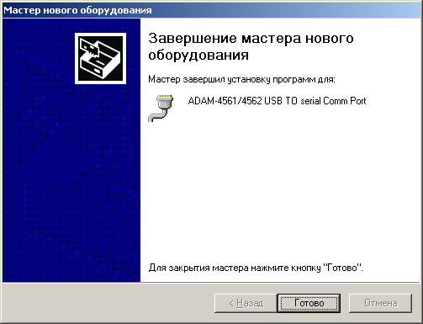
Чтобы проверить наличие оборудования, заходим в Device Manager и видим установленный порт COMn.
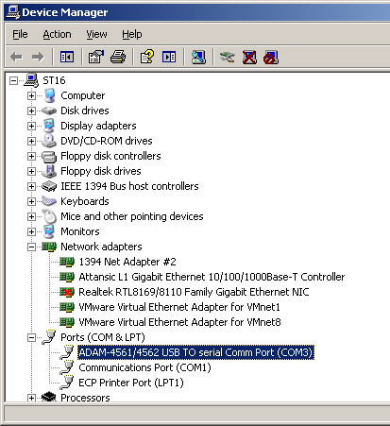
Внимание! При переподключении ADAM-4561 в другой USB-разъем компьютера — будет найдено новое оборудование. И будет создан другой COM-порт. Это может потребовать перенастройки программы.

Настройка оборудования утилитой «ADAM-4000-5000»
Устройства ADAM-4000 и ADAM-5000 требуют настройки перед использованием. Настраиваются:
- COM-порт устройства (Serial Port);
- скорость обмена через последовательный порт COM (поле «Baudrate»);
- параметры устройства (зависят от типа устройства).
Для настройки используется «ADAM-4000-5000 Utility». Для установки запустите ADAM-4000-5000Utility.exe и следуйте указаниям мастера установки.
Порядок настройки следующий:
- К шине RS-485 подключается устройство. Остальные устройства рекомендуется отключить, если настраивается адрес. Если настраиваются другие параметры – отключение других устройств необязательно.
- Если настраивается адрес, то переключатель на корпусе устройства переводится в состояние «Init», устройство отключается от питания и подключается к питанию вновь.
- Запускается ADAM-4000-5000 Utility.
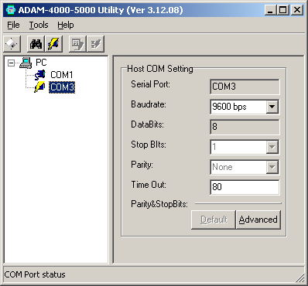
- На левой панели выбирается нужный порт COMn. Обычно COM3 или COM4.
- На правой панели устанавливаются параметры последовательного порта. Внимание! Параметры последовательного порта должны совпадать с настройками устройства ADAM-4000/5000, иначе обмен данными невозможен. Не рекомендуется изменять настройки последовательного порта без необходимости.
- Находим оборудование. Для этого в ADAM-4000-5000 Utility есть «Search». Нажимаем на кнопку «Search».
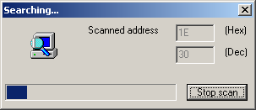
- Из найденного оборудования, выбираем интересующий нас датчик ADAM-4018P. Внимание! При установке адреса устройства на шине в скобках перед именем устройства будет стоять звездочка (*) — это означает, что устройство находится в режиме установки адреса.
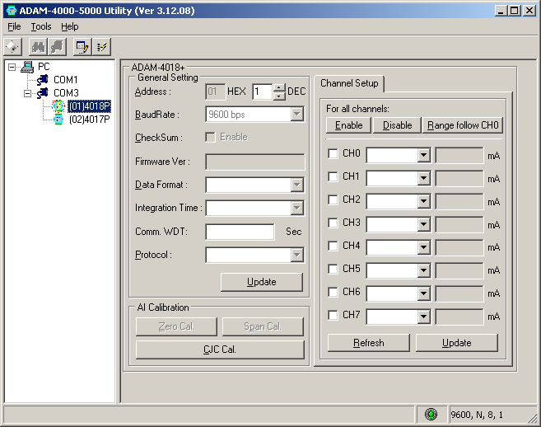
- На форме видим поля для настройки параметров. В блоке «General Setting» можно настроить основные параметры установки. Внимание! Адрес прибора должен быть уникальным для каждого прибора, подключенного к одной шине (к одному ADAM-4561). Параметры скорости передачи должны быть одинаковы для всех приборов, подключенных к одной шине. После установки адреса рекомендуется нажать «Update», обесточить прибор, переключить переключатель на корпусе устройства в позицию «Normal» и вновь подключить прибор к сети питания.
- В блоке «Channel Setup» можно настроить каналы. Всего 8 полей для настройки каналов, так как ADAM-4018+/4017+ является 8-канальным датчиком.
- Отмечаем чекбоксы около интересующих нас каналов.
- Выбираем тип термопары «J Type» из всплывающего списка для ADAM-4018+ (об используемом типе термопары можно прочесть в п. 3.2.2.3 «Тип термопары») или диапазон измерений для ADAM-4017+ (рекомендуется 10 В).
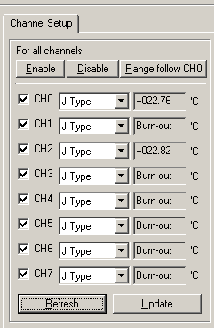
- Обновляем данные, нажав на кнопку «Refresh».
- Контролируем работу каналов. Должны отображаться данные, получаемые с термопар для ADAM-4018+ в градусах Цельсия. Эти значения близки к нулю, что свидетельствует о правильности данных. Для ADAM-4017+ отображаются данные в вольтах.
Настройка драйвера с помощью Advantech Device Manager
Для того чтобы взаимодействовать с ADAM 4000 из программы, необходимо установить драйвер Advantech Device Driver. Advantech Device Manager — программа, которая позволяет настраивать аппаратные средства, хранить параметры настройки и взаимодействовать с оборудованием на данном компьютере.
- Запускаем Advantech Device Manager. В открывшемся окне можно увидеть список установленных устройств Installed Devices и список поддерживаемых устройств Supported Devices.
- Из списка Supported Devices выбираем COM4 (или иной) и ADAM 4018+ или 4017+ — устройство, которое необходимо установить, и добавляем его кнопкой «Add». Откроется диалоговое окно настройки устройства.
- После настройки необходимых параметров и нажатия кнопки «OK» это устройство появится в списке Installed Devices.
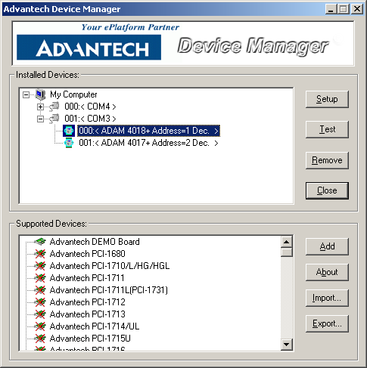
Проверка работы устройств с помощью Advantech Device Test
Advantech Device Test – программа проверки взаимодействия с Advantech Device Manager. Для того чтобы протестировать работу устройства с помощью Advantech Device Test, необходимо выполнить следующие действия:
- Выбрать тестируемое устройство ADAM 4018+/4017+ из списка Installed Devices на форме Advantech Device Manager и нажать кнопку «Test».
- На вкладке Analog Input расположен список аналоговых входов.
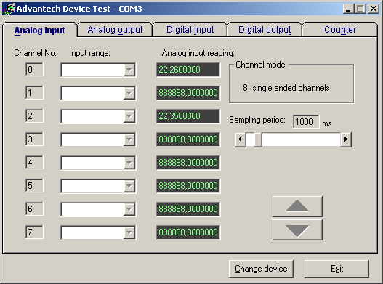
По значениям полей «Analog input reading» видим, что сигнал есть на каналах 0 и 2. Поля со значением «888888» соответствуют каналам, с которых сигнал не поступает.
Характерные ошибки в настройке оборудования
- Если USB-шнур ADAM-4561 вставлен в другой разъем, то это другое оборудование. Необходимо запомнить, на какой разъем USB было подключено ADAM-4561, и подключать устройство через один и тот же разъем.
- Если настроен неправильный адрес COM-порта, то устройство не будет распознано. Необходимо проверить правильный номер COM-порта в ADAM-4000-5000 Utility (поле «Serial Port»)
- Если настройки COM-порта на компьютере не совпадают с настройками COM-порта в устройстве ADAM, то обмен данными невозможен. Параметры последовательного порта должны совпадать с настройками устройства ADAM-4000/5000. Изменение настроенных параметров COM-порта крайне не рекомендуется.
Установка компонентов Advantech ADAM для LabView
Программа использует стандартные компоненты интерфейса ADAM для LabView. Для работы программы необходимо установить эти компоненты. Для установки компонент запустите «LabVIEW 6.0.exe» и следуйте указаниям мастера установки.
Установка программы автоматизации лабораторной работы
Программа автоматизации лабораторной работы может быть просто скопирована в любую папку компьютера. Никаких дополнительных действий не надо.

ПРИЛОЖЕНИЕ 2

ХАРАКТЕРИСТИКИ СРЕДСТВ измерения
Измерение давления
Манометр ДМ5001Г
- Диапазон измерения давления, кгс/см²: 0÷100.
- Выходной сигнал, мА: 4÷20.
- Предел допустимой основной погрешности, %: 1.

Таблица П2.1
Характеристики ADAM-4017+
Параметр | Значение

1 | 2
Конструкция | Модуль с последовательным интерфейсом, монтаж на DIN рейку, пластиковый корпус
Тип интерфейса | RS-485
Скорость передачи данных | 1200, 2400, 4800, 9600, 19200, 38400, 57600, 115200 Бит/сек
Максимальная длина линии связи | 1200 м
Протокол передачи данных | Совместим с протоколом ADAM-4000
Максимальное количество модулей в сети | 2048
Количество каналов аналогового ввода | 8 дифференциальных
Диапазоны биополярного сигнала по напряжению | ±150 мB, ±500 мB ±1 B, ±5 B, ±10 B, ±20 мA,4 ÷ 20 мA
Диапазоны биополярного сигнала по току | -20...+20 мА
Входное сопротивление при измерении напряжения | 20 Мом
Входное сопротивление при измерении тока | 125 Ом
Токовый шунт | Внешний, 125 Ом
Перегрузка по входу | 35 В
Полоса пропускания | 15.7 Гц
Разрядность АЦП | 24 бит
Частота выборки АЦП | 10 Выборок/сек
Тип преобразования АЦП | Сигма-дельта преобразование
Режимы запуска АЦП | Встроенный генератор
Гальваническая изоляция | 3000 В
Погрешность | 0.1...0.1 %
Разъемы | Винтовые клеммы
Напряжение питания | +10...+30В
Потребляемая мощность | 1 Вт
Рабочая температура | -20...+75 °С

Измерение температуры
Медь-константановая термопара
- Тип термопары по международной классификации: J.
- Предел измерения давления, С°: 0 ÷ +760.
- Предел допустимой основной погрешности, °С: ± 0.2.
Таблица П2.2
Характеристики ADAM-4018+
Параметр | Значение
Количество каналов аналогового ввода | 8 (6 дифференциальных + 2 с общим проводом)
Типы термопар и диапазоны измерения
  J | 0 ~ 760°C | R | 500 ~ 1750°C
  K | 0 ~ 1370°C | S | 500 ~ 1750°C
  T | -100 ~ 400°C | B | 500 ~ 1800°C
  E | 0 ~ 1000°C
Прочие параметры | см. табл. П2.1

Учебное издание
КРИЗИС КИПЕНИЯ
Составитель: Александров Олег Евгеньевич
Редактор Н. В. Рощина
Компьютерный набор авторский
Подписано в печать 09.03.2011. Формат 60×84 1/16
Бумага писчая. Плоская печать. Усл. печ. л. 1,28
Усл. изд. л. 1,1. Тираж 50 экз. Заказ
Редакционно-издательский отдел УрФУ
620002, Екатеринбург, ул. Мира, 19
rio@mail.ustu.ru
Ризография НИЧ УрФУ
620002, Екатеринбург, ул. Мира, 19

. Определение критических параметров двуокиси углерода: методические указания к лабораторной работе № 1T по курсу «Термодинамика». Екатеринбург: УГТУ-УПИ, 2009. 40 с.

